郑 州 航 院 精 神 文 明 建 设

简 报

**（第5期）**

郑航文明办 2016年4月30日

**·[学校对近期宣传思想和纪检监察工作进行部署](http://www.zzia.edu.cn/news/./html/2016-4-26/2016426114414.htm" \o "学校对近期宣传思想和纪检监察工作进行部署" \t "http://www.zzia.edu.cn/news/_blank)**

**·我校举行2016年“创青春”大学生创业大赛决赛**

**·我校师生应邀参加中国特色社会主义政治经济研讨会**

**·简讯**

**[学校对近期宣传思想和纪检监察工作进行部署](http://www.zzia.edu.cn/news/./html/2016-4-26/2016426114414.htm" \o "学校对近期宣传思想和纪检监察工作进行部署" \t "http://www.zzia.edu.cn/news/_blank)**

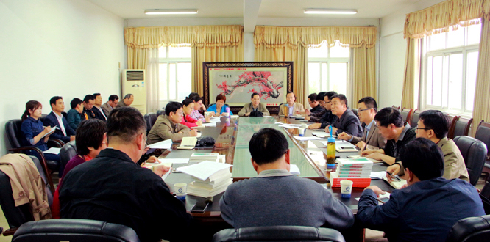

4月25日，我校在办公楼B201召开宣传思想和纪检监察工作会议。党政办、宣传统战部、纪委、信息管理中心及各基层党委、党总支、直属党支部负责人参加了会议，会议由校党委副书记、纪委书记石培哲主持。

纪委副书记、监察处处长詹国文结合上级文件精神从纪检委员人员推荐、“四个一活动” 开展、廉政文化作品征集等方面对近期纪检监察工作进行了安排和部署。

宣传统战部副部长李庆丰结合全国、全省宣传部长工作会议精神和学校年度工作安排，从理论与思想政治教育、新闻宣传、精神文明建设、统战工作等方面对近期学校的宣传思想工作进行了具体安排部署，并对重点工作做了说明。

石培哲做了总结讲话，重点强调了意识形态工作责任制、爱校主题教育活动、文明单位创建、校园文化建设、新媒体管理等工作。他要求各单位负责人要及时向广大师生员工传达会议精神，以高度的责任感抓好各项工作的落实。

**我校举行2016年“创青春”大学生创业大赛决赛**

4月22日下午，我校2016年“创青春”大学生创业大赛决赛在图书馆第一报告厅举行。副院长郝红军以及教务处、招生就业工作处、有关学院负责人出席大赛并担任评委。河南省希望工程办公室主任王晓旭、团省委统战部部长高博应邀参加大赛评审工作。

比赛中，25个参赛项目分创业计划赛、创业实践赛、公益创业赛三个组别参加答辩。

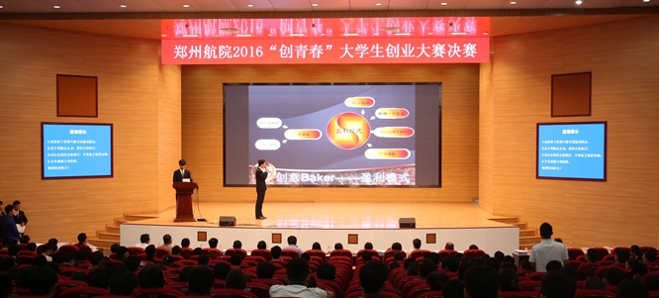

项目紧密贴合时下社会需求，涉及机械、环保、新能源、新业态金融，涵盖互联网+、供应链整合技术以及P2P概念，个别项目引用线上搭建产业架构，线下落实客户体验的构思；既有年盈利过数十万的成熟创业项目，又有学生团队自主研发的专利产品项目。评委们通过考察选手在项目陈述、提问答辩两个环节的综合表现，以及项目的综合预期来进行评分。选手们精彩的陈述和机智的答辩引来了观众们阵阵掌声。

在场的专家、教授对每个项目进行了认真的评审，并结合自己研究领域对项目的财务分析、市场营销、法律援助、运营机制等方面提出了宝贵的指导性意见。王晓旭对公益类创业项目进行了重点提问和指导。他表示，“公益创业可以借助创业手段来实现公益组织的‘造血’功能，让其拥有更多资源和能力从事公益服务，但决不能偏离公益性。社会企业是实现公益创业的有效切入点，合理撬动社会资源是关键。”赛后，王晓旭对我校举办的此次活动给予了充分肯定，并对有机会参加省赛选手寄予了殷切希望。

据悉，“创青春”大学生创业大赛是“挑战杯”中国大学生创业计划竞赛的全面革新。我校将从25个创业项目中推荐优秀作品参加河南省大学生创业大赛，以实现我校校级大赛与省级、国家级大赛的全面对接。

**我校师生应邀参加中国特色社会主义政治经济研讨会**

近日，中国特色社会主义政治经济学研讨会在河南省社会科学院举行。我校协同创新中心主任张志宏及三名研究生参与了会议。

省委宣传部理论处处长王承哲，省委党校党委书记、常务副校长焦国栋，省政府发展研究中心主任谷建全，省经济学会会长杨承训等应邀参加了本次研讨会。省社科院领导魏一明、张占仓、周立、袁凯声等出席了会议。研讨会由河南省社会科学界联合会、中共河南省委党校、河南省人民政府发展研究中心、河南省社会科学院、河南省经济学学会共同主办。河南省社会科学界联合会主席李庚香主持研讨会。

会上张志宏主任与省发展研究中心谷建全主任、刘云副主任、省社科院张占仓院长、经济学会副会长郭军教授等与会领导和专家进行了充分交流。

省社科院院长张占仓在会上作了题为《中国特色社会主义政治经济学理论与实践的若干重大创新》的报告。河南财经政法大学博士生导师杨承训教授，河南省政府发展研究中心副主任刘云研究员，河南省委党校经济学部主任廖富洲教授，河南省政府发展研究中心原主任王永苏研究员，《中州学刊》杂志社社长李太淼等分别在研讨会上进行了发言。

**简讯**

★ 4月26日，备受社会各界关注，由河南日报报业集团举办的“2016年度河南高等教育品牌影响力”调查评选活动结果揭晓，我校荣获2016年度“最具品牌影响力的典范高校”和“最具就业竞争力的十佳典范高校”荣誉称号。

★ 弘扬国学经典，继承华夏文明。近日，《河南青年报》、人民新闻网、中国科学网、掌中河南（河南商报客户端）、郑州晚报客户端相继报道我校人文社会科学学院第八届传统文化月活动首增的“诵读经典”活动。

★ 近日，2016年第九届中国大学生计算机设计大赛河南省级赛在河南理工大学举行。我校4个参赛作品获得一等奖1项、二等奖1项、三等奖2项。其中，一、二等奖作品将取得总决赛资格。

★ 4月16日，第五届全国口译大赛（英语）河南省复赛在郑州大学举行。我校选手孙昊在比赛中沉着冷静、发挥出色，获得大赛三等奖。这也是外国语学院首次组织选手参加口译类竞赛。

★ 继教务处赴安阳工学院进行飞行技术专业调研后，4月11日,教务处处长颜敏、人事处处长赵健等一行3人前往北京航空航天大学就飞行技术专业建设及联合培养等相关事宜进行洽谈。